**6.2.3.2校企共建专业课程**

6.2.3.2.6 校企共同开发微课资源

构建人才培养岗位课程体系，开发与企业标准相配套的在线开放课程，并在智慧职教平台上线，建课以来共有在校生、毕业学生、企业职工等29888人参与课程学习。

|  |  |  |
| --- | --- | --- |
| 精品在线课程 | 累计选课人次 | 课程地址 |
| 《网络服务器配置与管理》 | 1971 | https://mooc.icve.com.cn/cms/courseDetails/index.htm?cid=wlffss044cqn530 |
| 《界面设计》 | 1985 | https://mooc.icve.com.cn/cms/courseDetails/index.htm?cid=jmsfss044hw971 |
| 《信息技术》 | 25326 | https://mooc.icve.com.cn/cms/courseDetails/index.htm?cid=xxjfss044djy962 |
| 《路由器与交换机》 | 606 | https://mooc.icve.com.cn/cms/courseDetails/index.htm?cid=lyqfss044gjc563 |

**2021 年校企联合开发《网络服务器配置与管理》模块化课程微课**

|  |  |
| --- | --- |
| 序号 | 课程名称 |
| 1 | 任务1.1 双绞线的制作与应用 |
| 2 | 任务1.2 双绞线综合布线应用 |
| 3 | 任务2.1 IP地址与子网掩码 |
| 4 | 任务2.2 可变长子网掩码（VLSM）和子网划分 |
| 5 | 任务3.1 应用配置VMare Workstation |
| 6 | 任务3.2 在VMware安装windows系统 |
| 7 | 任务4.1 DNS服务器的安装与基本配置 |
| 8 | 任务4.2 DNS辅助区域和存根区域的配置 |
| 9 | 任务4.3 DNS委派、转发的配置 |
| 10 | 任务5.1 IIS组建WEB服务 |
| 11 | 任务5.2.1 apache安装与主配置 |
| 12 | 任务5.2.2 apache虚拟目录和主机 |
| 13 | 任务5.2.3 Apache安全管理 |
| 14 | 任务6.1.1 FTP不隔离用户 |
| 15 | 任务6.1.2 FTP隔离用户 |
| 16 | 任务6.2 使用FTP-Serv-U创建FTP服务 |
| 17 | 任务7.1 DHCP服务器的配置 |
| 18 | 任务7.2 DHCP服务器备份-还原-移植 |
| 19 | 任务8.1 邮件服务器的配置 |
| 20 | 任务8.2 邮件客户端设置 |
| 21 | 任务9.1 域服务器的配置 |
| 22 | 任务9.2 域用户、组管理 |
| 23 | 任务9.3.1 域用户权限设置 |
| 24 | 任务9.3.2 域用户权限设置 |
| 25 | 任务10.1 Web证书服务器的组建 |
| 26 | 任务10.2 邮件证书服务器的组建 |
| 27 | 任务11.1 NLB集群服务器的组建与配置 |
| 28 | 任务11.2 使用DNS服务器实现负载均衡 |
| 29 | 任务12.1.1 磁盘卷理论和功能介绍 |
| 30 | 任务12.1.2 磁盘管理 |
| 31 | 任务12.1.3 创建磁盘卷 |
| 32 | 任务12.2.1 磁盘配额设置 |
| 33 | 任务12.2.2 将磁盘配额设置导出到其他卷 |
| 34 | 任务13.1.1 文件共享权限设置 |
| 35 | 任务13.1.2 用户权限设置案例 |
| 36 | 任务13.2 DFS分布式文件系统设置 |
| 37 | 任务14.1 组策略编辑器和控制台的应用 |
| 38 | 任务14.2.1 组策略的配置 |
| 39 | 任务14.2.2 组策略的配置 |
| 40 | 任务15.1 架设windows Media服务器 |
| 41 | 任务15.2 设置windows Media编码器 |
| 42 | 任务16.1配置虚拟专业网络（VPN） |
| 43 | 任务16.2 设置网络地址转换（NAT）服务器 |
| 44 | 任务17.1 路由器的连接与基本设置 |
| 45 | 任务17.2 无线路由器的基本管理 |
| 46 | 任务18 利用网络常用命令管理网络 |

2021 年校企联合开发《路由器与交换机》模块化课程微课

|  |  |
| --- | --- |
| 序号 | 课程名称 |
| 1 | 1-1实现第一个网络项目 |
| 2 | 2-1通过家用路由器实现小型家庭网络 |
| 3 | 3-1通过vlan实现多部门的小型办公网络 |
| 4 | 4_2通过虚拟子接口实现跨部门通讯 |
| 5 | 4-1通过干线实现交换机间相同vlan的通信 |
| 6 | 5-1通过静态路由连接总公司和分公司 |
| 7 | 6_1通过链路聚合提高链路稳定性 |
| 8 | 6-2通过生成树增加网络稳定性 |
| 9 | 7-1用RIP协议搭建园区网 |
| 10 | 7-2用OSPF协议搭建园区网 |
| 11 | 8_1使用串口组建广域网 |
| 12 | 8_2使用ppp的两种验证方式提高广域网的安全性 |
| 13 | 9_1使用标准acl提高安全性 |
| 14 | 9_2使用扩展acl提高安全性 |
| 15 | 10-1用静态NAT实现内部服务器对外提供服务 |
| 16 | 10_2用动态NAT实现局域网访问Internet |
| 17 | 11-1通过无线AP搭建无线网络 |

2021 年校企联合开发《信息技术》模块化课程微课

|  |  |
| --- | --- |
| 序号 | 课程名称 |
| 1 | 1.1 认识信息技术与信息社会-微课 |
| 2 | 1.2 认识信息系统-微课 |
| 3 | 1.3 选用和连接信息技术设备-微课 |
| 4 | 1.4 使用操作系统-微课 |
| 5 | 1.5 管理信息资源-微课 |
| 6 | 1.6 维护系统-微课 |
| 7 | 2.1 认知网络-微课 |
| 8 | 2.2 配置网络-微课 |
| 9 | 2.3 获取网络资源-微课 |
| 10 | 2.4 网络交流与信息发布-微课 |
| 11 | 2.5 运用网络工具-微课 |
| 12 | 2.6 了解物联网-微课 |
| 13 | 3.1 操作图文编辑软件-微课 |
| 14 | 3.2 设置文本格式-微课 |
| 15 | 3.3 制作表格-微课 |
| 16 | 3.4 绘制图形-微课 |
| 17 | 3.5 编排图文-微课 |
| 18 | 4.1 采集数据-微课 |
| 19 | 4.2 加工数据-微课 |
| 20 | 4.3 分析数据-微课 |
| 21 | 4.4 初识大数据-微课 |
| 22 | 5.1 了解程序设计理念-微课 |
| 23 | 5.2 设计简单程序-微课 |
| 24 | 6.1 获取数字媒体素材-微课 |
| 25 | 6.2 加工数字媒体素材-微课 |
| 26 | 6.3 制作简单数字媒体作品-微课 |
| 27 | 6.4 初识虚拟现实与增强现实技术-微课 |
| 28 | 7.1 了解信息安全常识-微课 |
| 29 | 7.2 防范信息系统恶意攻击-微课 |
| 30 | 8.1 初识人工智能-微课 |
| 31 | 8.2 了解机器人-微课 |

**2021 年校企联合开发《网络服务器配置与管理》模块化课程微课**

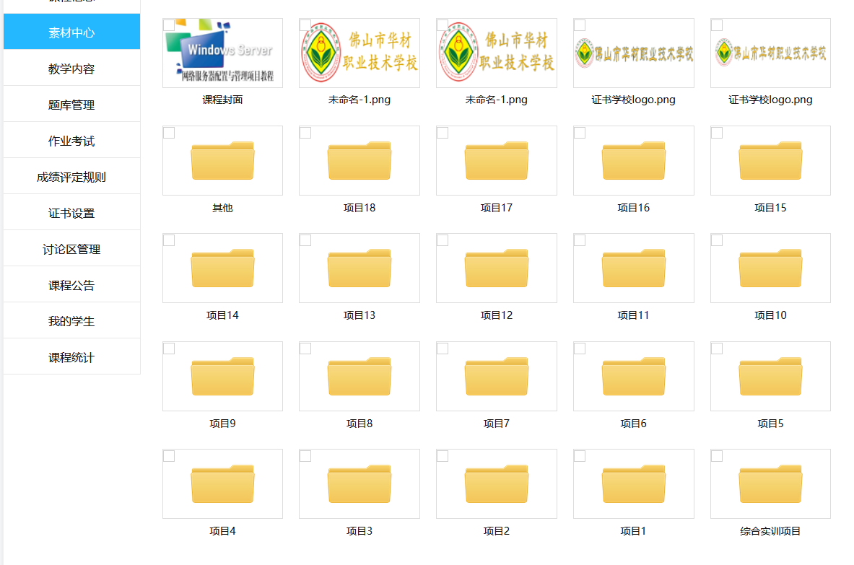

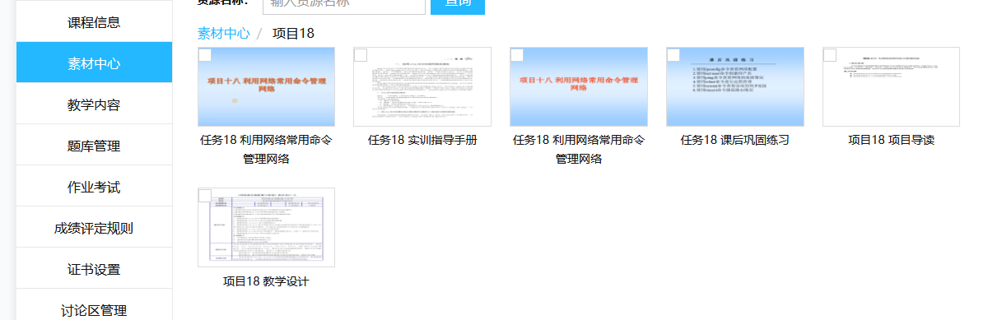

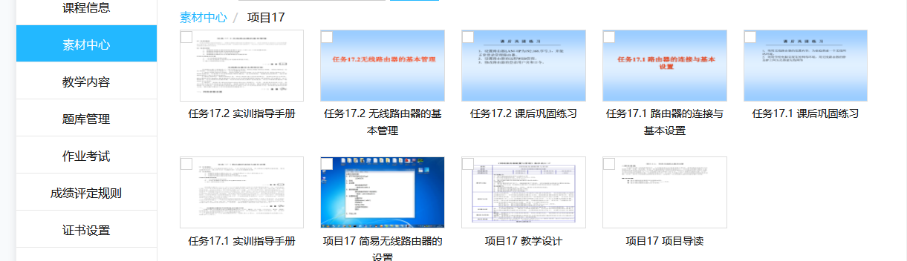

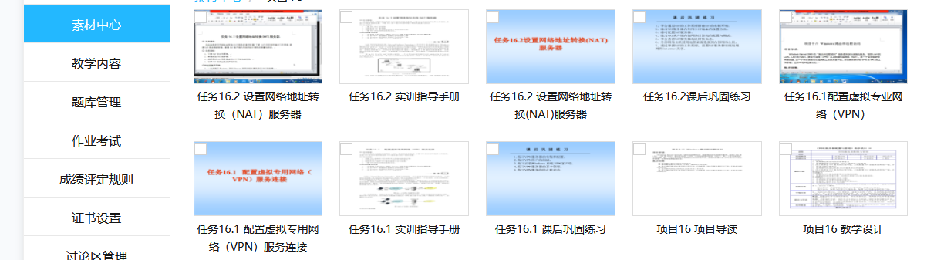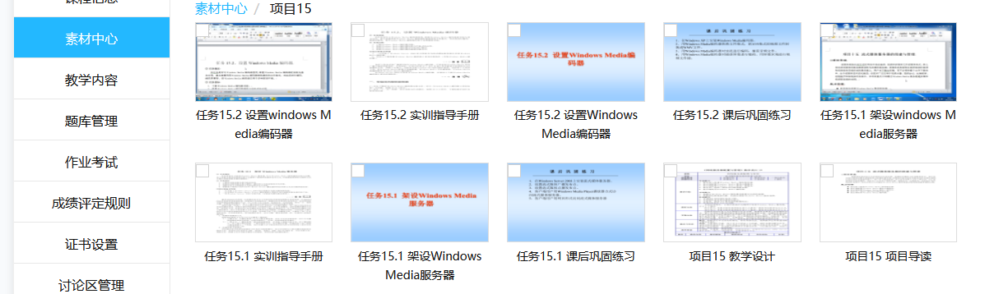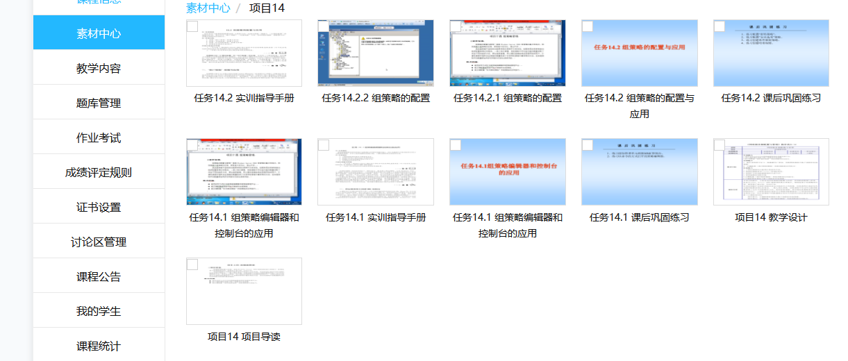

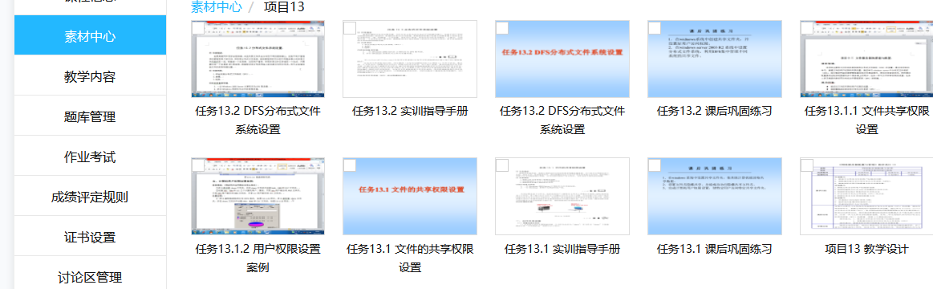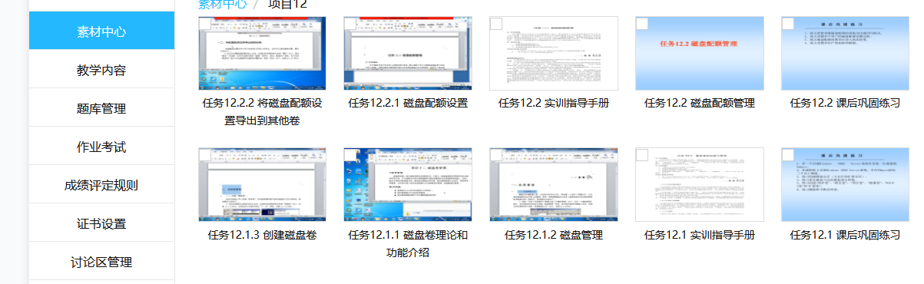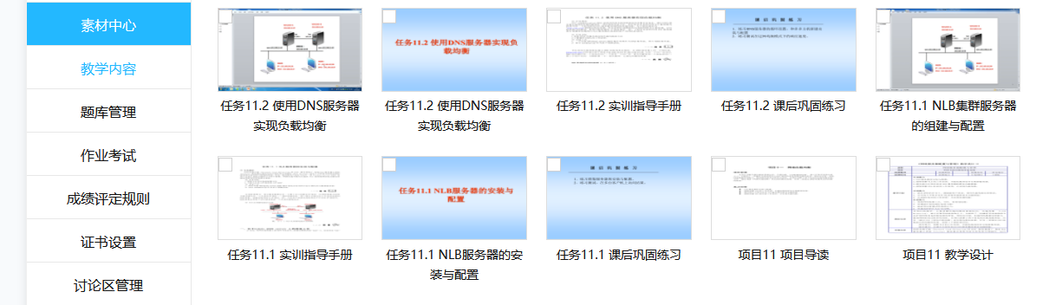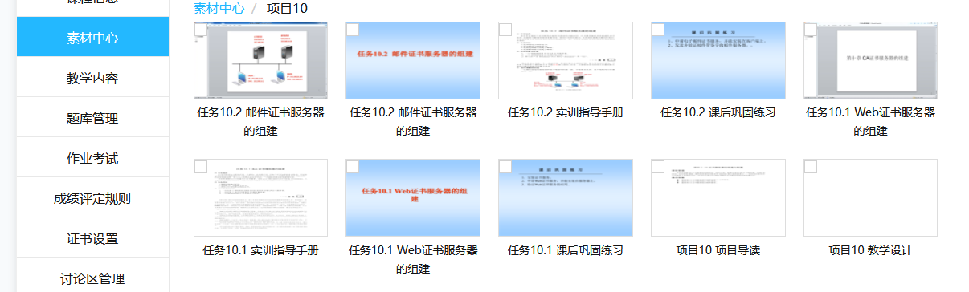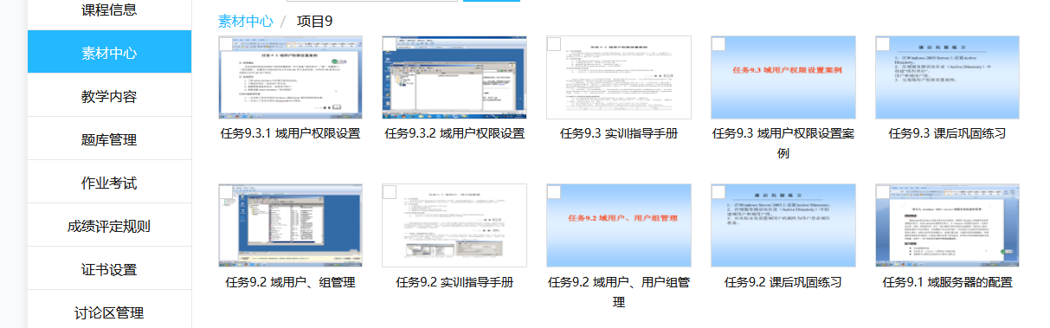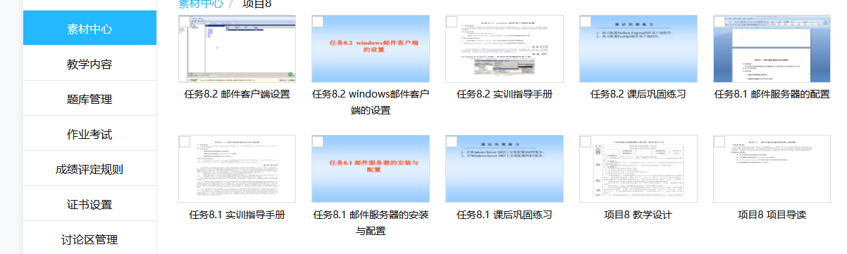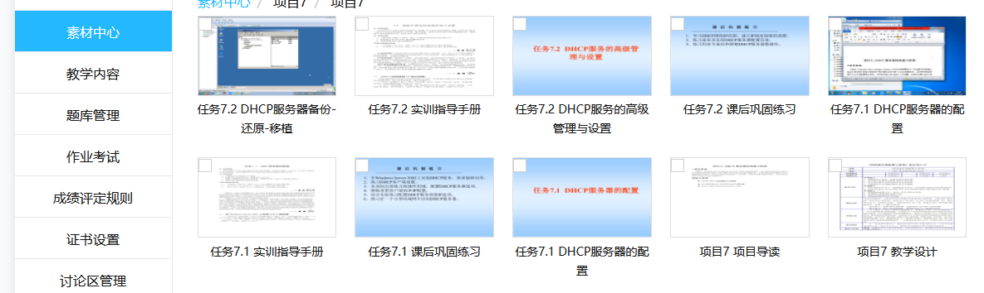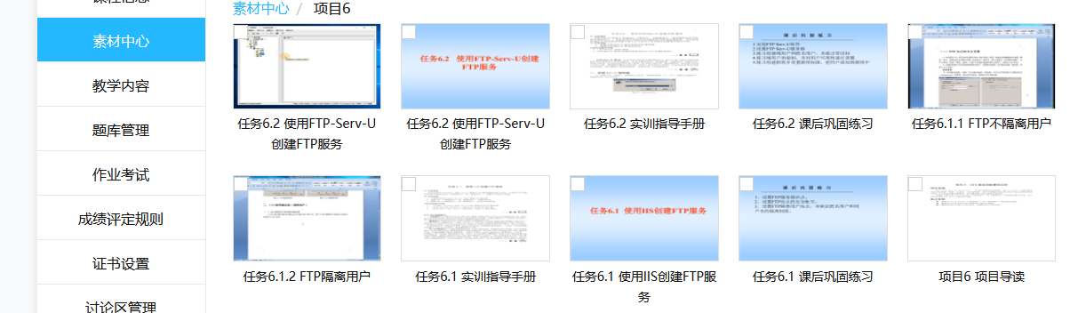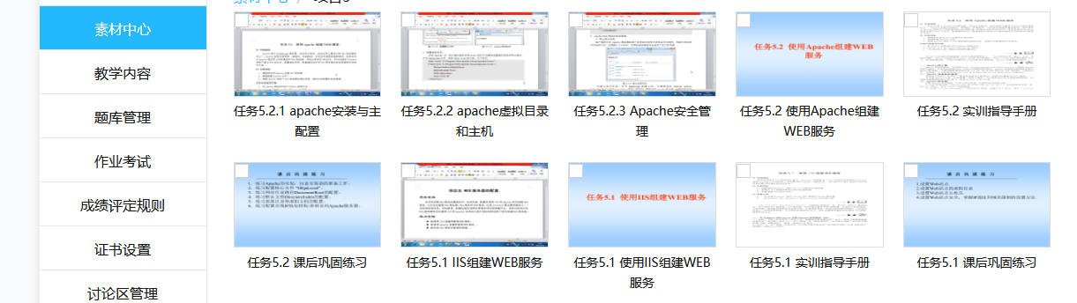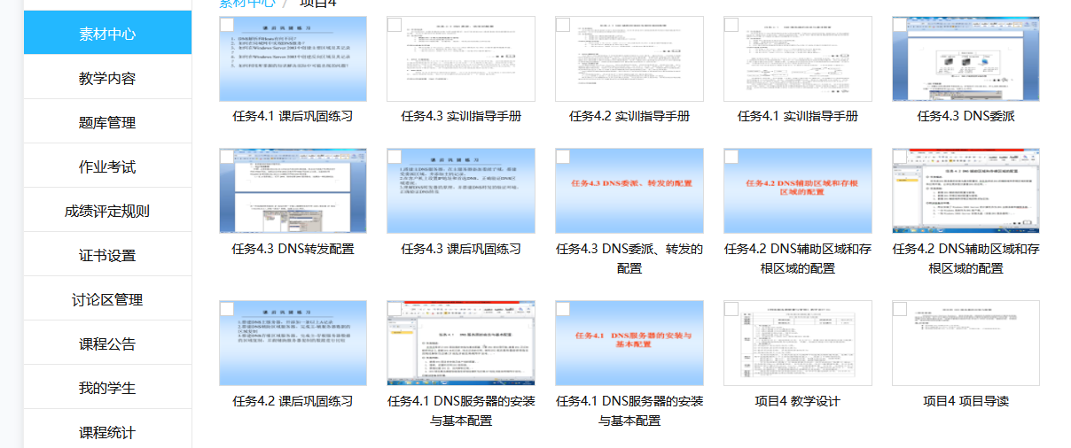

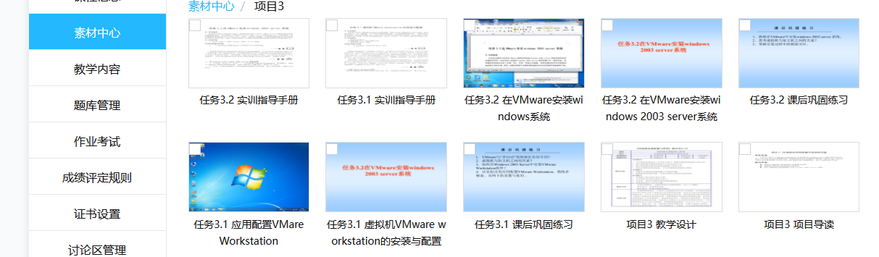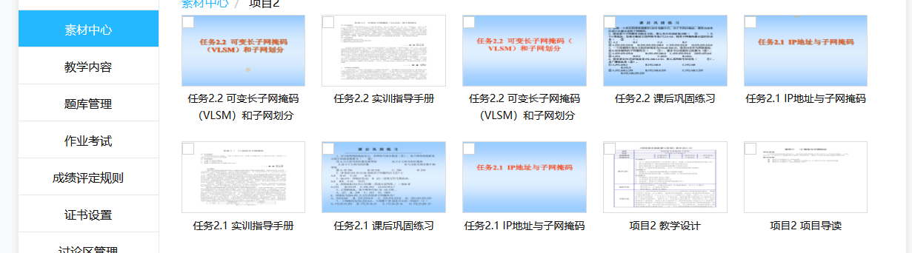

2021 年校企联合开发《路由器与交换机》模块化课程微课

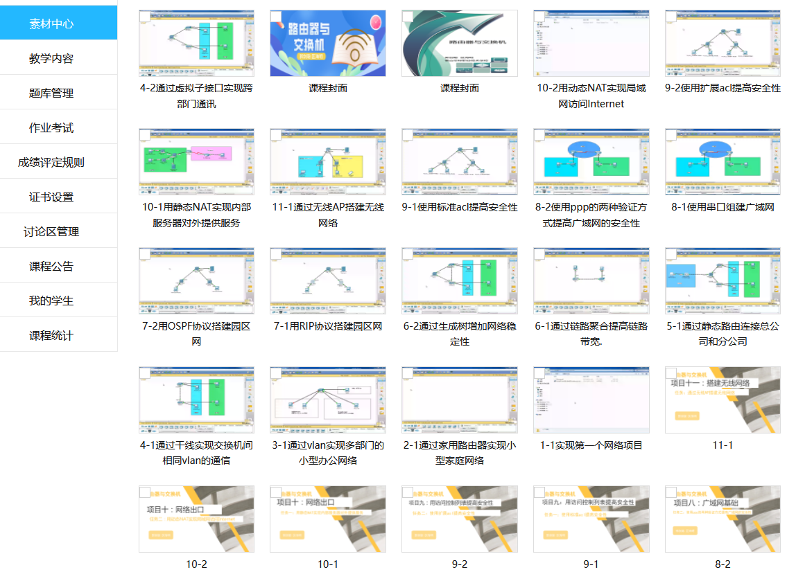

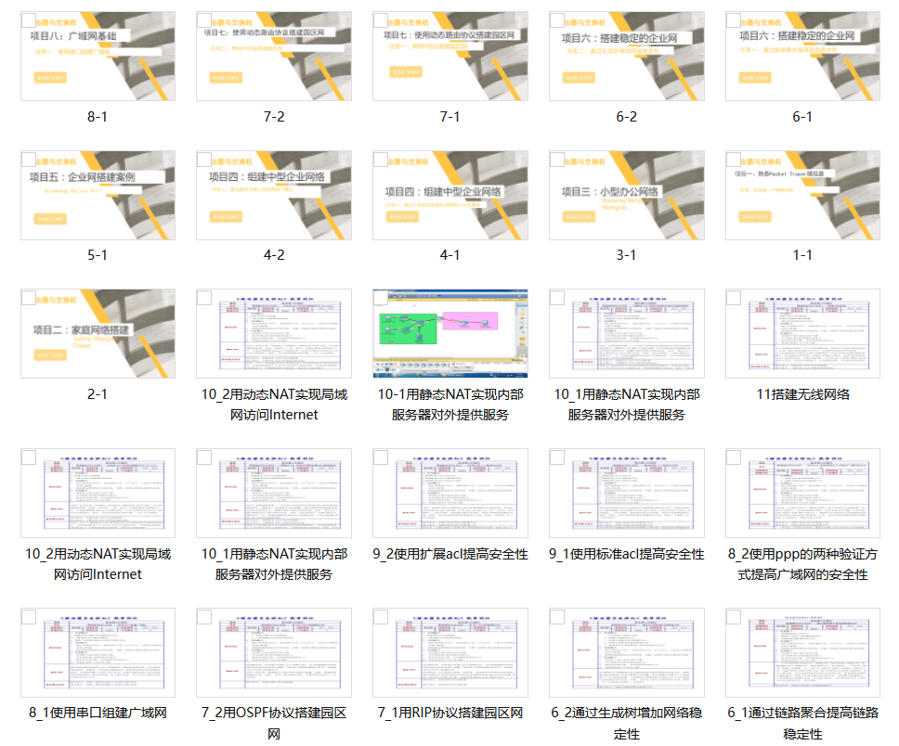

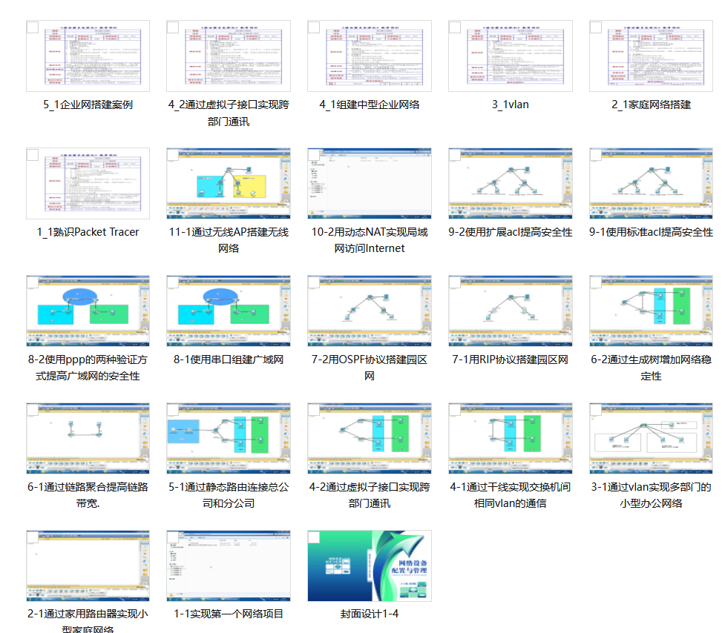

2021 年校企联合开发《信息技术》模块化课程微课

